台北市立松山高中九十八學年度第一學期207班親師座談會
- 時間：98年9月5日上午
- 地點：207教室
- 導師：吳薇儀老師(辦公室：27535968-330；手機：0920568152)
- 報告事項：
很高興有機會與各位家長一同關心孩子的學校生活。很快的孩子們又要面臨ㄧ次新的學習生活，相信每位家長都抱持著關懷的態度，因此希望今天的討論，能夠協助您更進一步瞭解班級的概況，並且也希望您能夠多多支持孩子，使他們可以順利的朝理想目標邁進。
- 班級現況
  - 目前班級人數共42人(男生14人、女生28人)
  - 各科任課教師：
國文：吳薇儀老師；數學：于思寧老師；英文：柯兆貞老師；生物：施芳斳老師；
歷史：李紹芬老師；地理：梁翠容老師；公民：陳倩雯老師。
  - 班級幹部：
班 長：陳姝妤。 副 班 長：洪郁芝。 學藝股長：呂曼萍。
副 學 藝：黃思敏。 風紀股長：張 寧。 衛生股長：胡安柔。
環保股長：黃冠瑋。 康樂股長：胡駿熙。 總務股長：陳芊宇。
輔導股長：蔡宇傑。 圖書股長：楊鳳琳。 資源股長：陳建霖。
安全股長：何其真。
- 個人教育理念
  - 看重每一位學生。
  - 採以主動且全面之關懷，在學生的成長路上一路陪伴，對學生之人生觀及價值觀作適當之引導。
  - 訓練學生踏實負責及成熟的自我管理能力，鼓勵學生熱心服務及對他人付出關懷。
  - 培養學生自主思考，勇於探索及自我挑戰。
- 班級分析與努力目標
  - 建立良好師生關係及班級風氣。
  - 注重同儕間良性互動，互相關懷鼓勵並主動幫助。
  - 促進團隊合作及維護班級榮譽。
- 作息與常規
  - 班級打掃時間下午2:50-3:10；值日生早上到校要負責維護教室內外及走廊環境。
  - 各科作業及試卷需按規定時間繳交。
  - 上課時間需尊重教師，禁止課外書、手機、撲克牌、MP3等用品。
- 重要行事與活動
  - 段考：第一次：10/12、10/13 第二次：11/26、11/27 第三次：1/18～1/20
  - 校慶：11/7星期六（11/9校慶補假）
- 家長配合事項
  - 請假事宜
•事假：前一日或當日上課前持家長證明辦理。
緊急事故無法事先請假，需家長或監護人致電學務處報備，返校再辦請假手續。
•病假：請假當日需在早上8:00前家長或監護人致電學務處報備，返校再辦請假手續。
病假一天需有健保診所收據或醫院診斷證明。
病假二日(含)以上需健保診所收據(醫師診斷證明)及家長或監護人申請書。
  - 操行及學期總成績需每學期及格始可取得畢業證書。
  - 請敦促孩子養成定時溫書習慣。成績單請親自簽名，若有特殊成績低落，應積極了解原因。雖已選組，但希望能保持孩子探索性向的空間。
  - 高二學生正處於積極參與社團活動之階段。請家長能鼓勵孩子多元發展，在社團中培養人際溝通、領導及分工的智慧；也請提醒孩子勿荒廢課業，在社團、課業、家庭取得平衡點。
  - 提醒通勤孩子早起出門上學，並防範深夜上網聊天或連線遊戲而不眠。
  - 協助孩子解決問題及紓解壓力，多傾聽鼓勵。
- 成績單發放
  - 段考後兩週內。
  - 平時考三到五週不定時。
- 個別討論

--------------------------------------------------------------------
家長意見欄

家長： 學生：

- 家長介紹學生表
學生姓名： 家長姓名：
- 請簡單介紹自己的孩子

- 您希望老師注意到孩子哪些表現或特質

- 您對孩子的期望是：

- 孩子身心是否有特殊疾病及需特別注意之事項：

謝謝您的回饋！

很溫柔的一些事 石德華

女兒突然跑到我的房裡，「大鳥依人」在我懷裡。
我親吻她的髮、她的頸，想起很多她稚氣幼嫩的兒時，真的很不喜歡小孩一定會長大這件事。
問她怎麼想到要撒嬌？平常都是媽媽開口乞討的？她說整理舊物發現她小學五年級的時候，我託她同學帶給她的一張紙條。

涵兒：
雖然回家後就能見到你，但是我實在很想念你，所以託宗儒帶紙條給你。
你乖不乖？上課認不認真？祝你
今天很快樂！
媽媽

那是一個冬天有陽光的午餐時間，同事的小孩來到辦公室用餐，我隨手託他帶回學校的吧。
女兒問，媽媽你當時為什麼要寫紙條給我，我說，我忘了；我問，你看完紙條有什麼感覺，女兒說，她也忘了。
零零星星，瑣瑣碎碎的事都容易在歲月的風中輕散無蹤，而生命的某一刻，我將對女兒的愛具體記錄，五年後它仍然可以再一次攻陷女兒的心，那麼，這一生，無論發生任何事，藉由示愛方式的清晰，她一定確切知道我對她的愛，她一定無時無地感受得到母愛溫柔的波湧，她一定不會懷疑、不會忘記、不會寂寞。
我撫她齊耳的髮，輕輕告訴她，每天她一上學，我就會想她，她點點頭，在我懷裡略略蹭摩，摟住我頸項的雙手突然緊了一下，鬆了，又再摟緊。

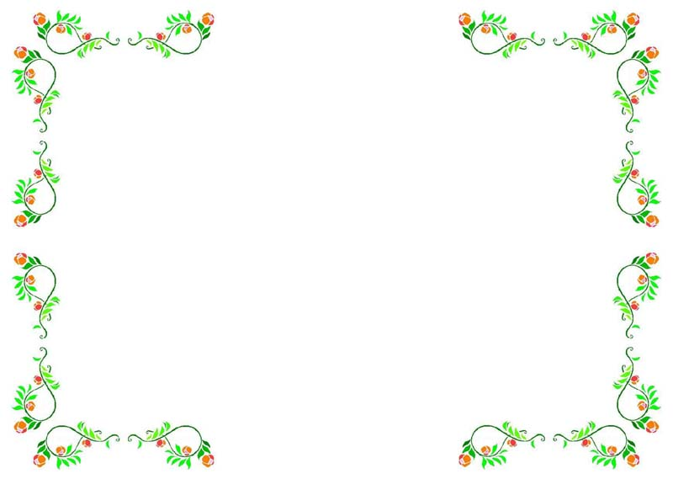

親情，永遠的練習題，沒有人敢大聲說自己已做到一百分，尤其台灣的
父母，在重重壓力下，唯一凝注的通常是孩子的課業，愛，明明很充沛
，卻狂肆漫流，灌注不到孩子的心田。真愛的表達要及時，孩子越小，
愛的力量越能根植，將來化為生命的巨大能源。孩子要的不多，一張小
紙條就足夠。

很多事會忘掉，愛，永遠都在。

謹以此篇文章跟您分享我的小小心得，
也祝您闔家健康、平安！
導師吳薇儀 敬上 98/9/5

